Пичкалёва О.Н.,
педагог дополнительного образования МБУ ДО ДШИ ЗАТО Звёздный,
руководитель фольклорного коллектива «Иволга»

Русский традиционный календарь.
Троицкий цикл.
Вознесение.

Троица – один из важнейших православных праздников. В народном земледельческом календаре он включён в праздничный цикл, отмечающий конец весны-начало лета. Цикл этот открывается Вознесением, продолжается Семиком и Троицей, завершается Духовым днём и «русальной» неделей.
Вознесение – двунадесятый праздник, справляемый на 40-й день после Пасхи в память о вознесении Иисуса Христа на небо.
Неделя, следующая за Вознесением Господним называется Троицо-Семицкой, так как главными днями здесь являются Семик, получивший название оттого, что выпадает на 7-ой четверг после Пасхи, и Троица, отмечаемая в 50-й день после Пасхи (отсюда второе название Пятидесятница) и празднуемая в честь Святой Троицы – одного из основных догматов и символов христианства. Троица справляется в воскресенье, следующий за ней понедельник Духов день, напоминающий верующим о важнейшем евангельском событии – сошествии Святого Духа на апостолов.
Весь Троицкий цикл нередко называется в народе «зелёными святками», реже «русалиями».
Сегодня поговорим о Вознесении.
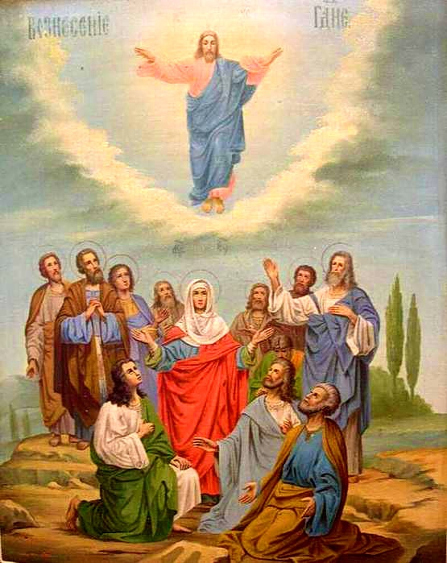

В обыденном сознании крестьян Вознесение – большой церковный двунадесятый праздник – наполнялся сугубо аграрным смыслом. Само название праздника, включающее такие значения, как «рост», «подъём», способствовало тому, что к этому дню были приурочены обряды, направленные на ускорение роста трав и хлебных злаков.
Христианское содержание праздника оказалось соединённым и с представлением о пребывании души на земле в течение 40 дней после кончины человека, и с устоявшимися приметами, и с выверенными веками и опытом многих поколений природными характеристиками этой поры.
Замечено, что к Вознесению отцветают сады, затихает пение птиц.
Дождь на Вознесение приносит грозу в Ильин день.
Вознесение с дождём, Илья с грозой.
Примерно в это время начинает колоситься рожь и замолкает кукушка, отчего в народе говорят:
Кукушка подавилась житным колоском.
Практически повсеместно Вознесение рассматривалось как граница, отделяющая весну от лета, как срок окончания некоторых весенних обрядов: с этого дня запрещалось пение весенних песен, качание на качелях. Понятие границы, закрепившееся за Вознесением, безусловно, усиливалось, а то и прямо мотивировалось сакральностью числа 40. Вспомним о значимости этого числа в родильной и похоронно-поминальной обрядности, «сорок» в качестве магической единицы счёта в сказках, былинах, балладах и пр. – сорок калик перехожих, сорок разбойников, сорок мучеников, сорок тысяч неприятельского войска.
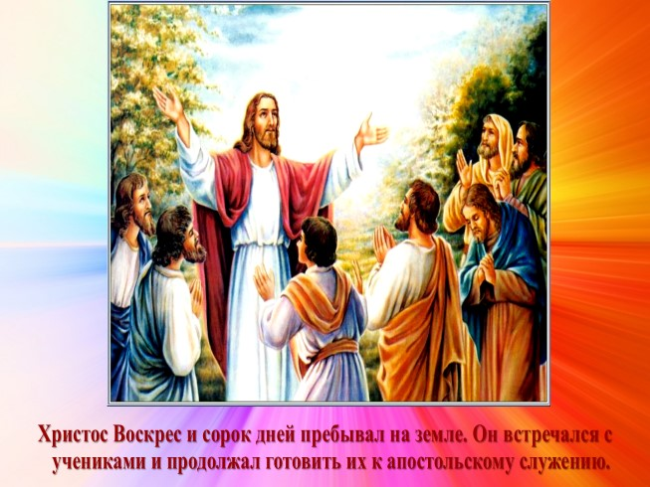
Существует поверье, будто не только в течение Пасхальной недели, но и в период от Пасхи до Вознесения, когда Иисус Христос незримо ходит по земле, небеса остаются открытыми для всех и даже большие грешники, умершие в это время, попадают туда беспрепятственно. В последний день пребывания Спасителя на земле, после его Вознесения, небесные врата закрываются.
Не случайно в народном календаре этот переломный отрезок времени использовался для того, чтобы узнать свою посмертную судьбу. Выпекали специальные хлебные «лесенки» (иногда в виде больших продолговатых пирогов, по верху которых выкладывали семь поперечных перекладинок).
После обеда с «лесенками» выходили в поле – «на свои ржи» - и, помолясь на все 4 стороны, подбрасывали их вверх, приговаривая: «Чтобы рожь моя выросла также высоко!». Затем лесенки съедали, а часть их оставляли на ниве.
Широко был распространён обычай ходить проверять посевы – «смотреть ржи». Выход в поле сопровождался обрядовой трапезой, подбрасыванием как можно выше не только хлебных лесенок, сваренных вкрутую яиц, но и ложек, а у полей, где был посеян лён, - творога и скатертей: чтобы лён уродился долгим (длинным) и ткань из него хорошо отбеливалась.
В некоторых селениях принято было кататься по хлебным всходам, причём делала это только молодёжь, преимущественно девушки, которые, по мнению крестьян, наделены особой жизненной энергией, силой любви и плодовитостью и способны обмениваться этими качествами с рождающей хлеб землёй.
На обширной русской территории имели место весенние обряды ритуальных похорон, большинство которых связывают с древним земледельческим культом умирающей и воскресающей растительности. К Вознесению обычно приурочивались действа, получившие название «Крещение и похороны кукушки».
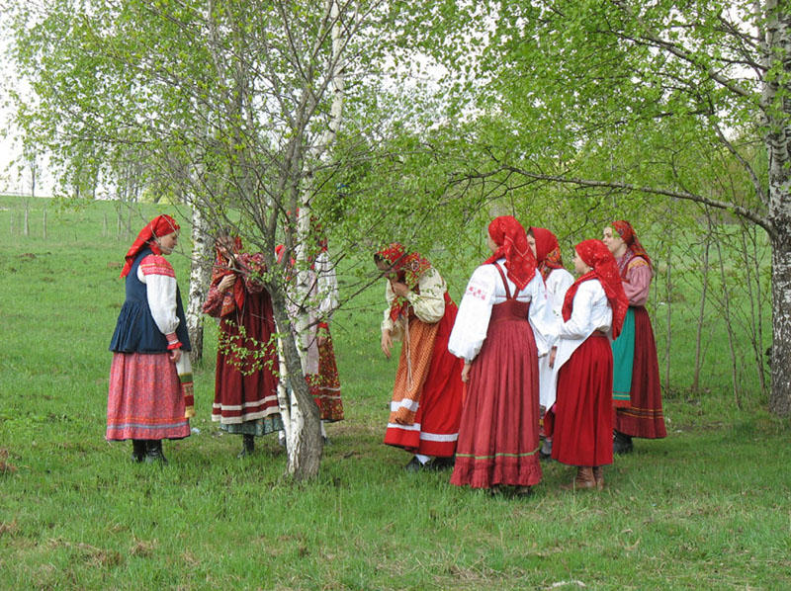
Это был сугубо женский, чаще девичий обряд, который длился от одного до трёх дней и совершался тайно от мужчин, парней, иной раз и от взрослых и старых жителей деревни. Никто посторонний не должен был знать места «крещения» и захоронения кукушки. Делали кукушку из пучка вырванной с корнем травы, придавая ему человекообразный вид; могли использовать простую ветку, букет, венок.
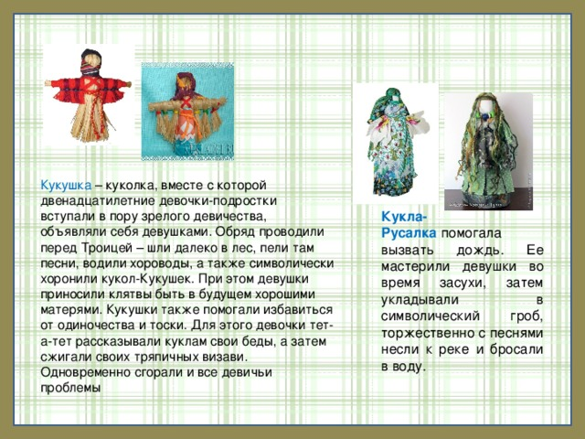
Развёрнутый обряд состоял из нескольких последовательных этапов: изготовление куклы, выбор места для «крещения кукушки», сам ритуал «крещения кукушки» с кумлением девушек, похороны, трапеза с обрядовой пищей, наконец, кукушку выкапывали. Последнее действо совершалось либо на другой день после Вознесения, либо на Троицу.
«Крещение кукушки» происходило обычно под берёзой, куклу сажали на ветку или ставили под деревом, покрывали платком и три раза перекрещивали. Последнее было далеко не обязательно, ибо под «крещением кукушки» могли понимать кумление девушек: участницы обряда целовались по очереди через согнутые ветки или венок, обменивались крестами, бусами, платками, поясочками, затем ели яйца или приготовленную здесь же яичницу.
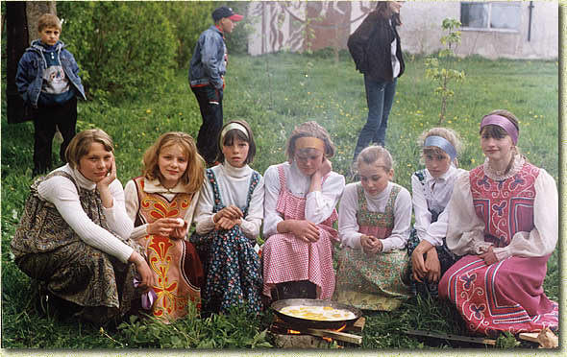
Кумление сопровождалось особыми «кумильными» песнями с обязательными словами-заклинаниями типа:
«Ты кукушка ряба
Ты кому же кума?
Покумимся кукушка,
Покумимся, голубушка,
Чтоб нам с тобой не браниться!
Кума, не драться!
Хоронили кукушку тоже тайно, зарывая прямо в землю; случалось, оставляли её на ветке берёзы. После этого девушки отправлялись по домам.
